实验六 Linux内核系统调用实验
讲师：廖小飞
【实验目的】
1、掌握Linux内核编译；
2、掌握Linux内核系统调用原理；
3、掌握通过系统调用方式完成简单驱动开发；
【实验原理】
系统调用编程原理
1 编写一个系统app函数

arch/arm/include/asm/unistd.h
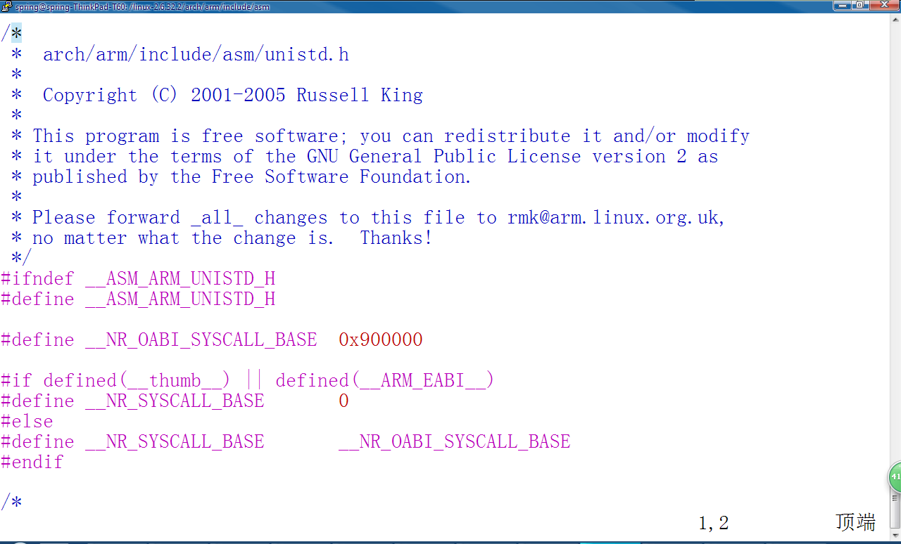

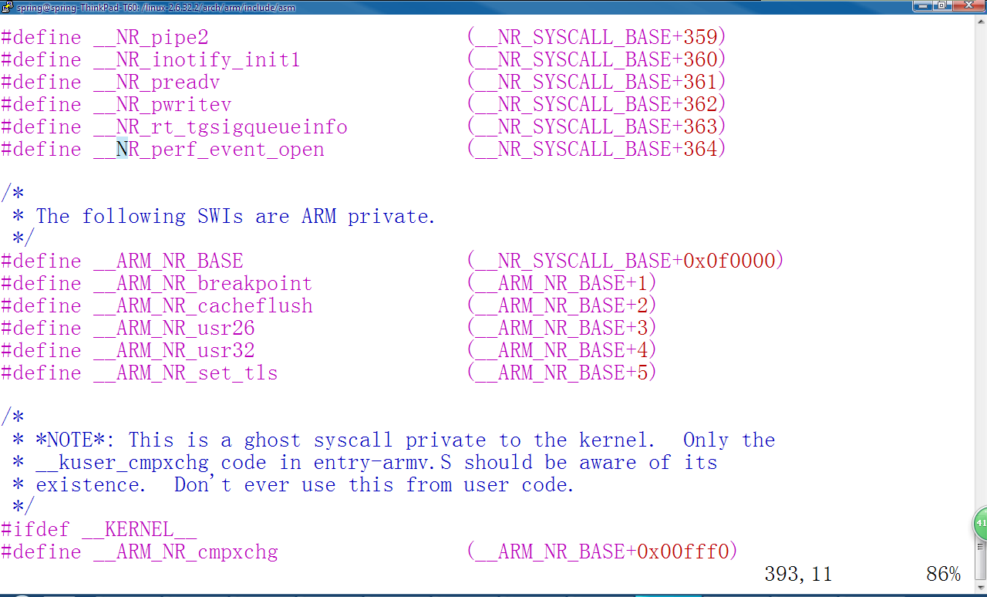

内核编译主要过程；
du -hs linux-2.6.32.2.tar.gz
tar xzvf linux-2.6.32.2-mini2440-20130614.tar.gz -C /
find -name "*" | wc –l
tree
cp config_mini2440_w35 .config
make menuconfig
make zImage

3 编译主要过程讲解

将所有目标连接为： LD vmlinux
去除vmlinux生成纯二进制文件 OBJCOPY arch/arm/boot/Image
提示镜像文件编译生成 Image Kernel: arch/arm/boot/Image is ready
汇编编译程序启动头 AS arch/arm/boot/compressed/head.o
压缩源码Image： GZIP arch/arm/boot/compressed/piggy.gz
汇编编译产生压缩程序 AS arch/arm/boot/compressed/piggy.o
链接 LD arch/arm/boot/compressed/vmlinux
纯二进制文件生成： OBJCOPY arch/arm/boot/zImage
最终生成： Kernel: arch/arm/boot/zImage is ready
/linux-2.6.32.2/arch/arm/boot$ du -hs Image
/linux-2.6.32.2/arch/arm/boot$ du -hs zImage

4 运行内核
copy zImage 到tftpboot目录中；
tftp 下载zImage到0到0x30008000地址后；
使用bootm 0x30008000 启动内核；
查看内核是否可以正常启动；
未能启动内核的原因有两种：
第一种：未配置网络文件系统；
第二种：未正确设置u-boot启动参数；

4.1 配置nfs文件系统
1. sudo apt-get install nfs-kernel-server
2. sudo vim /etc/exports
+
/nfsroot *(rw,sync,no_root_squash)
3. sudo /etc/init.d/portmap restart
4. sudo /etc/init.d/nfs-kernel-server restart
5. showmount –e
切换到/home/spring/arm_linux/mini2440/src目录下：
6 sudo tar xvf nfsroot.tar -C /

4.2 设置u-boot的启动参数
在u-boot命令行模式下：
set bootargs root=/dev/nfs rw nfsroot=192.168.0.1:/nfsroot ip=192.168.0.230 console=ttySAC0,115200
save

5 编写测试程序hello.c
#include<stdio.h>
int main()
{ printf("hello world!\n");
while(1);
}

5.1 在PC机上面编译hello.c
arm-linux-gcc –c helo.c –o hello.o
arm-linux-gcc hello.o –o hello
cp hello /nfsroot

5.2 在mini2440平台上后台运行hello,并使用命令杀死hello进程

/sq1415 # ls
hello
/sq1415 # ./hello &
/sq1415 # hello world!

/sq1415 #

/sq1415 # ps -a |grep hello
729 0 0:50 ./hello
731 0 0:00 grep hello
/sq1415 # kill -9 729
/sq1415 # jobs
[1]+ Killed ./hello
/sq1415 #

6.设置自启动参数
set bootcmd tftp 0x30008000 zImage\; bootm 0x30008000
save
二、内核Makefile分析
1. 查看fs/Makefile 文件
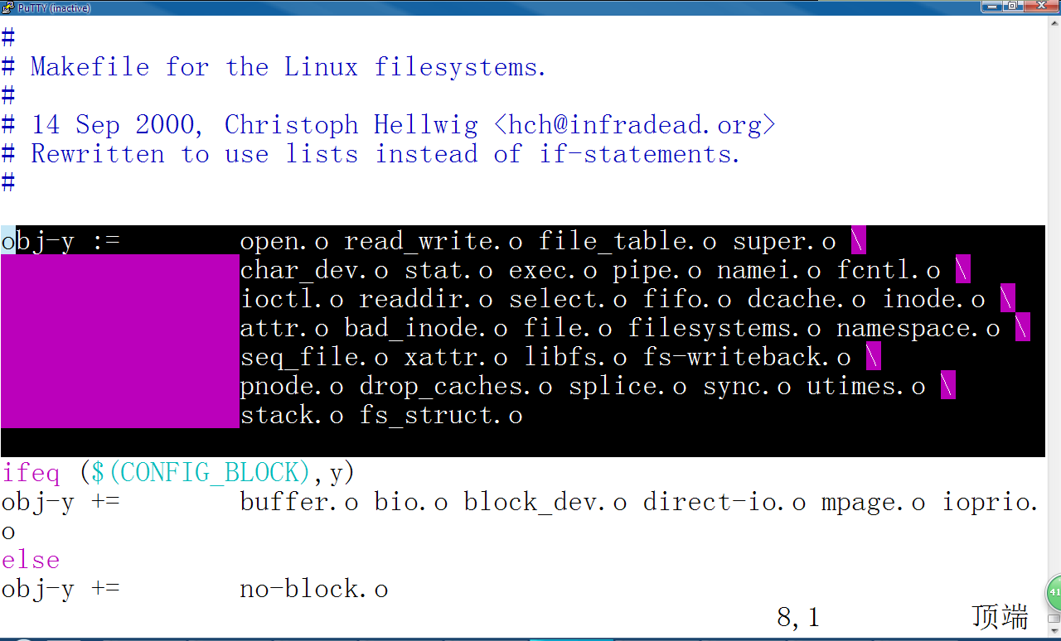
Var = deferred 延时变量
Var ?= deferred 延时变量
Var := immediate 立即变量
Var += deferred or immediate

延时变量：在使用时才确定变量的值
立即变量：在定义时已确定变量的值

2.查看顶层Makefile文件
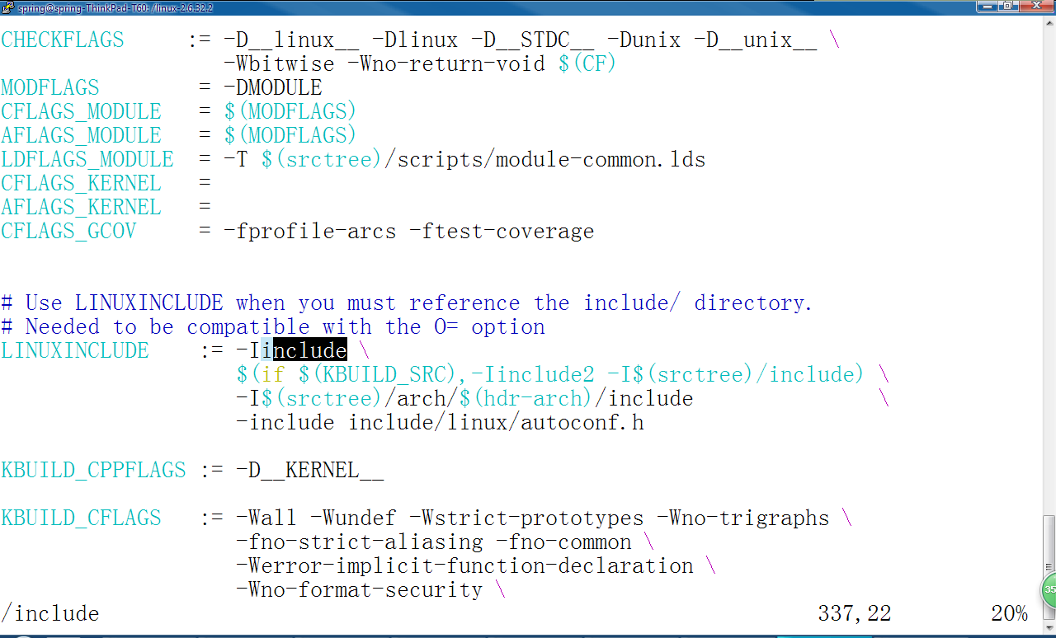

顶层Makefile文件通过include包含子目录中的Makefile文件
$(srctree)代表的是当前源码路径

3 Makefile文件中包含auto.config 文件：
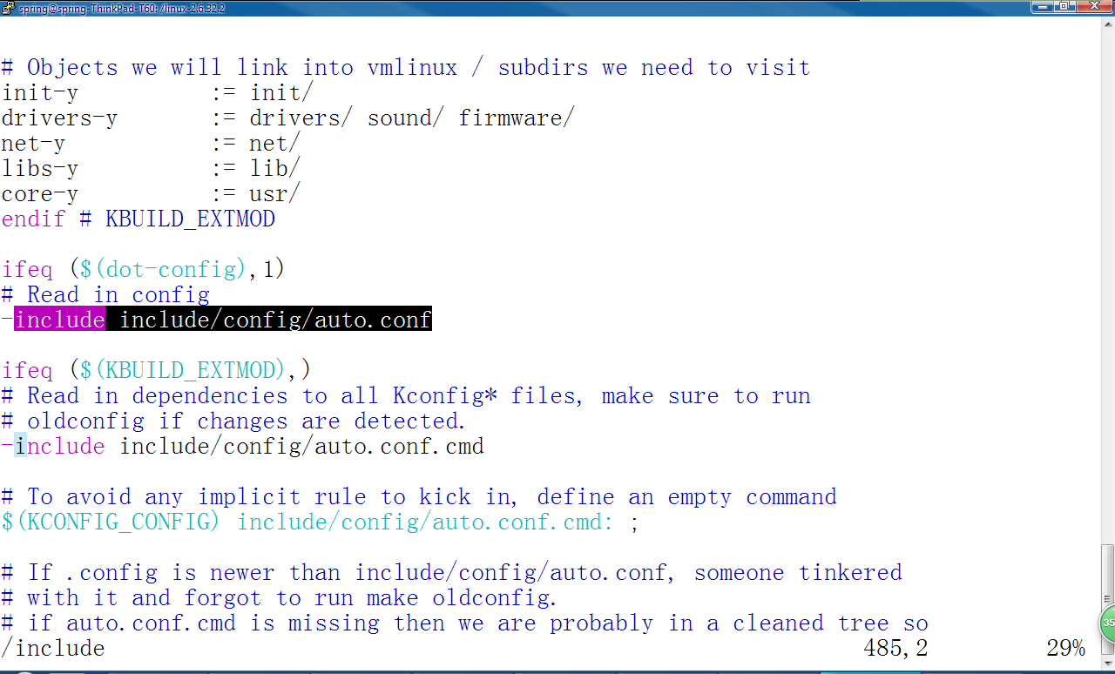

一般配置变量是在 auto.conf文件中定义；
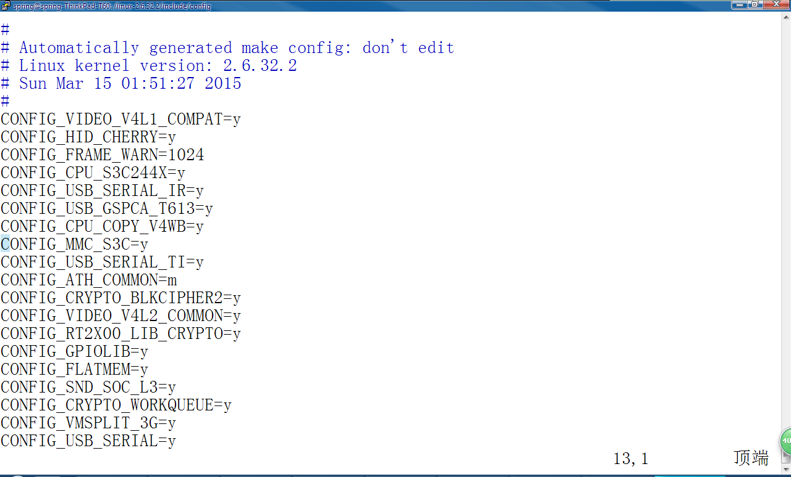

4 查看 arch/arm/Makefile 文件分析
顶层Makefile中 SRCARCH=ARCH=arm
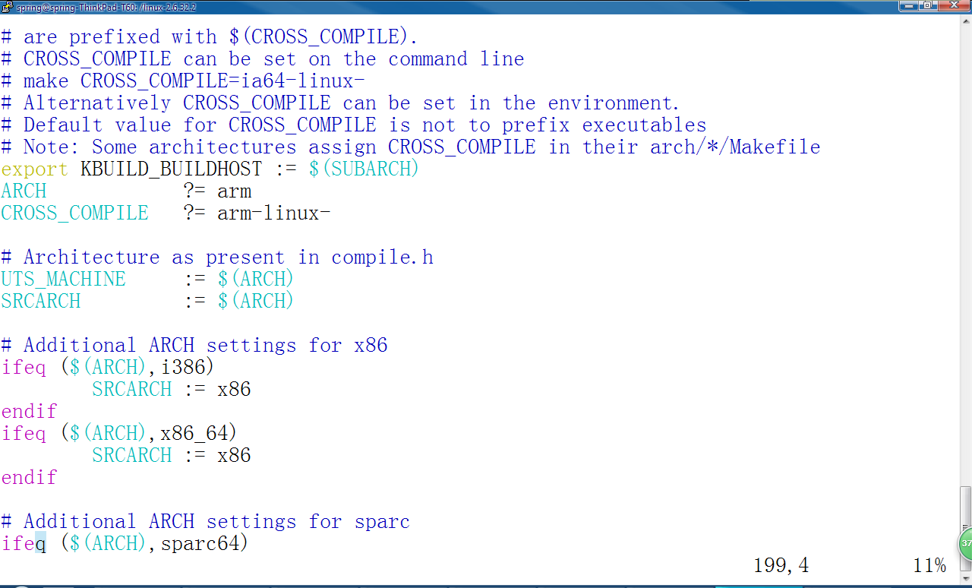
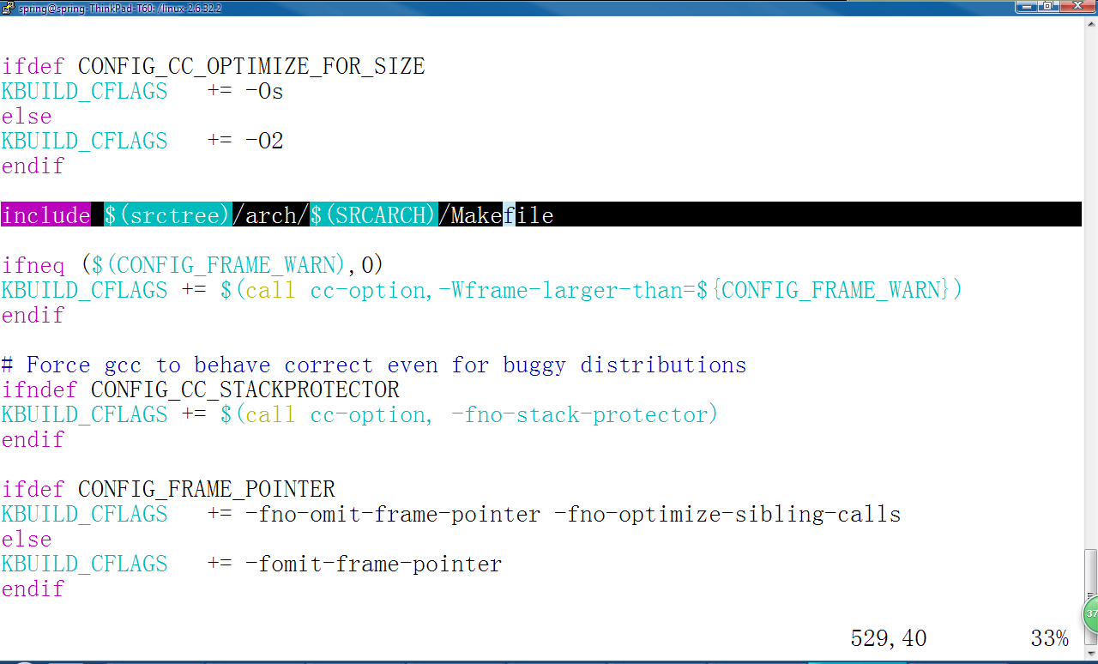
所以该Makefile 将产生arm架构的编译过程；

5 make zImage 编译过程分析

5.1 首先我们在顶层Makefile文件中查找zImage文件
结果是查找不到在Image目标
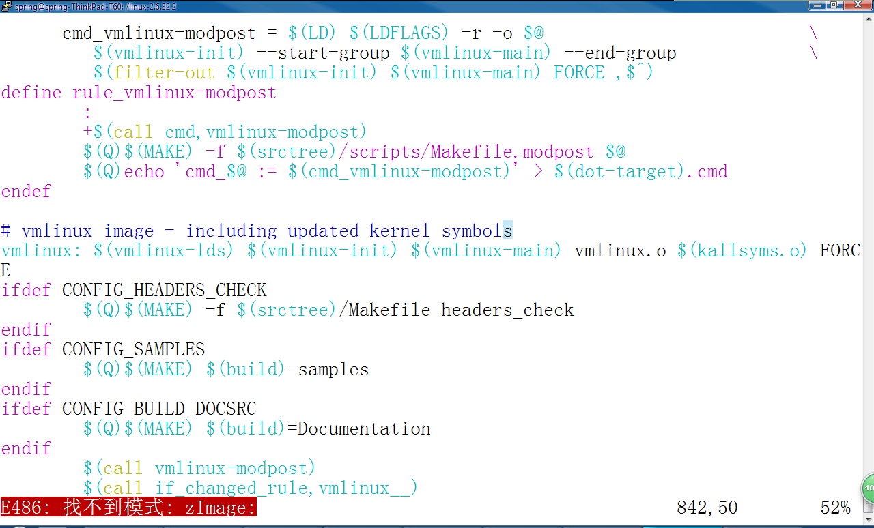

5.2 在arch/arm/Makefile 中查找在zImage，结果是在zImage依赖于vmlinux
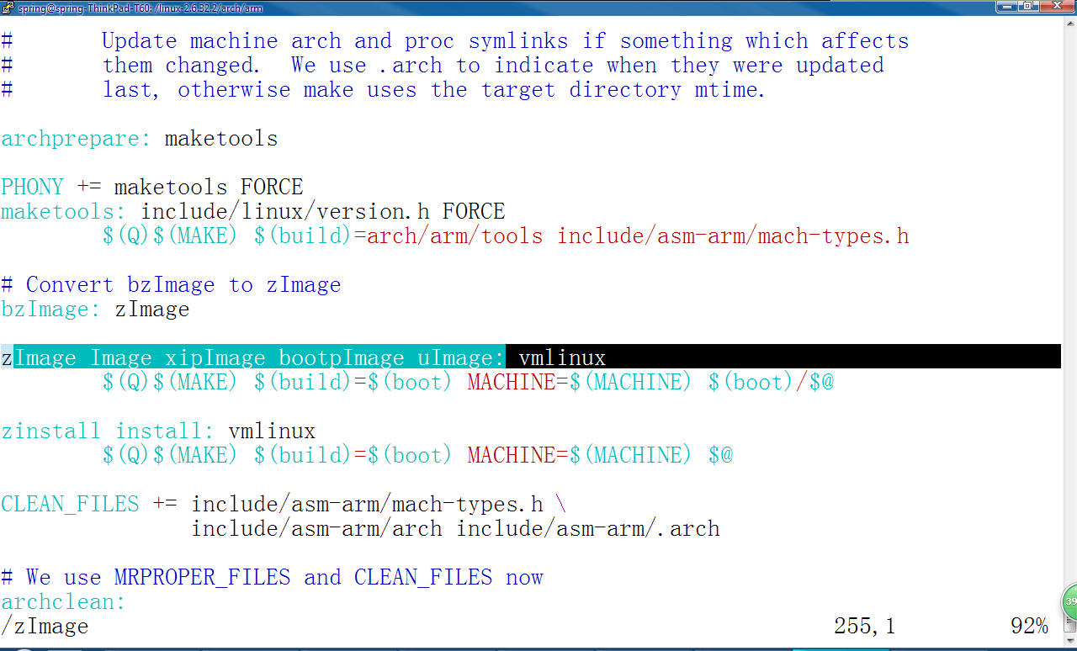

5.3 在arch/arm/Makefile 中查找zImage，未找到vmlinux: 目标
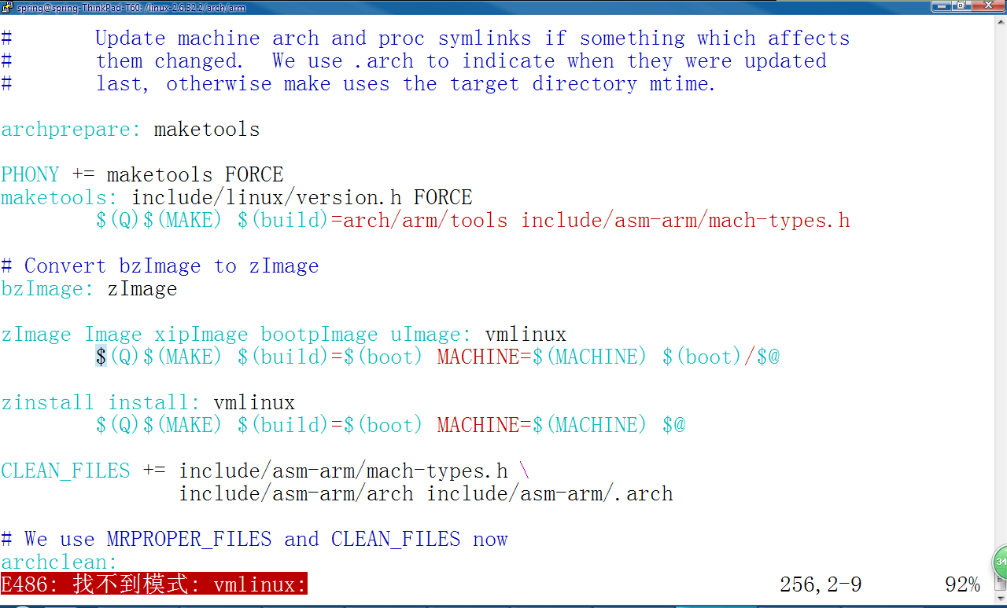

5.4 在顶层Makefile 中查找vmlinux：
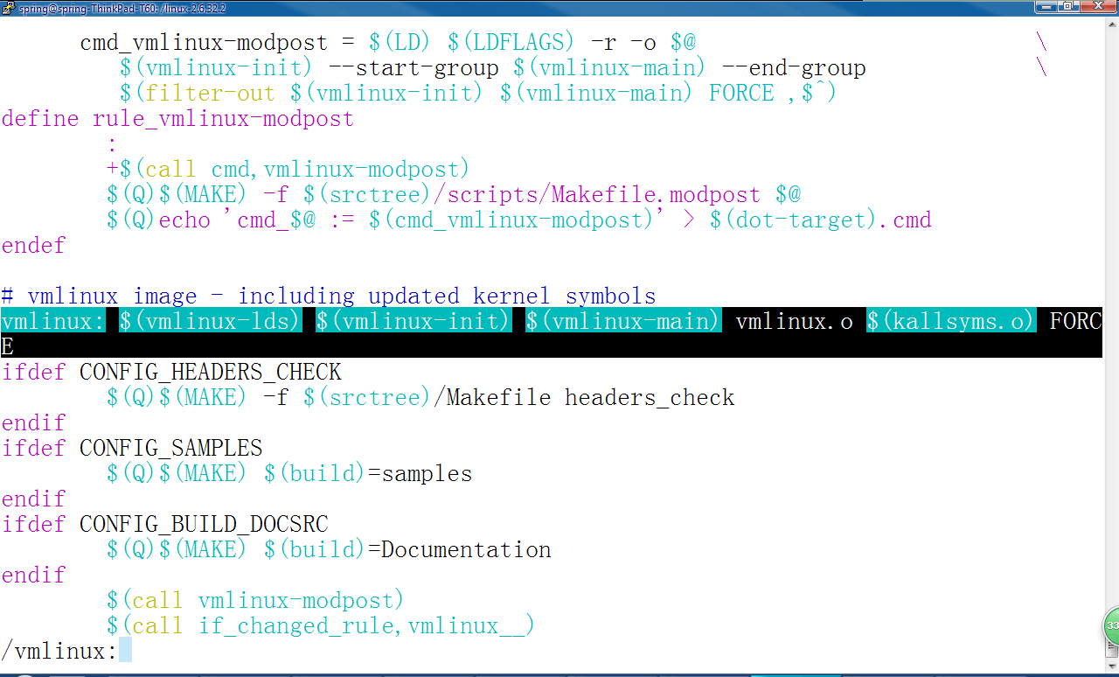

5.5 在顶层Makefile中依次查找vmlinux-lds、vmlinux-init、vmlinux-main、vmlinux.o、kallsyms.o

5.5.1 查找vmlinux-init的依赖：
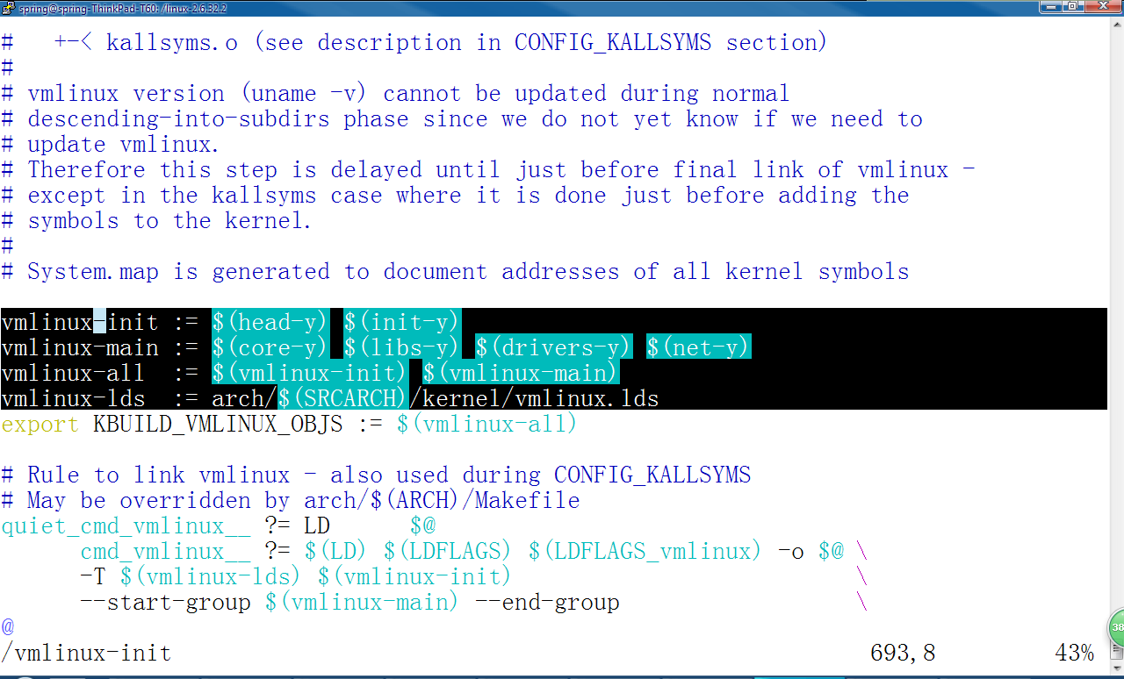

5.5.1.1 查找head-y的依赖：
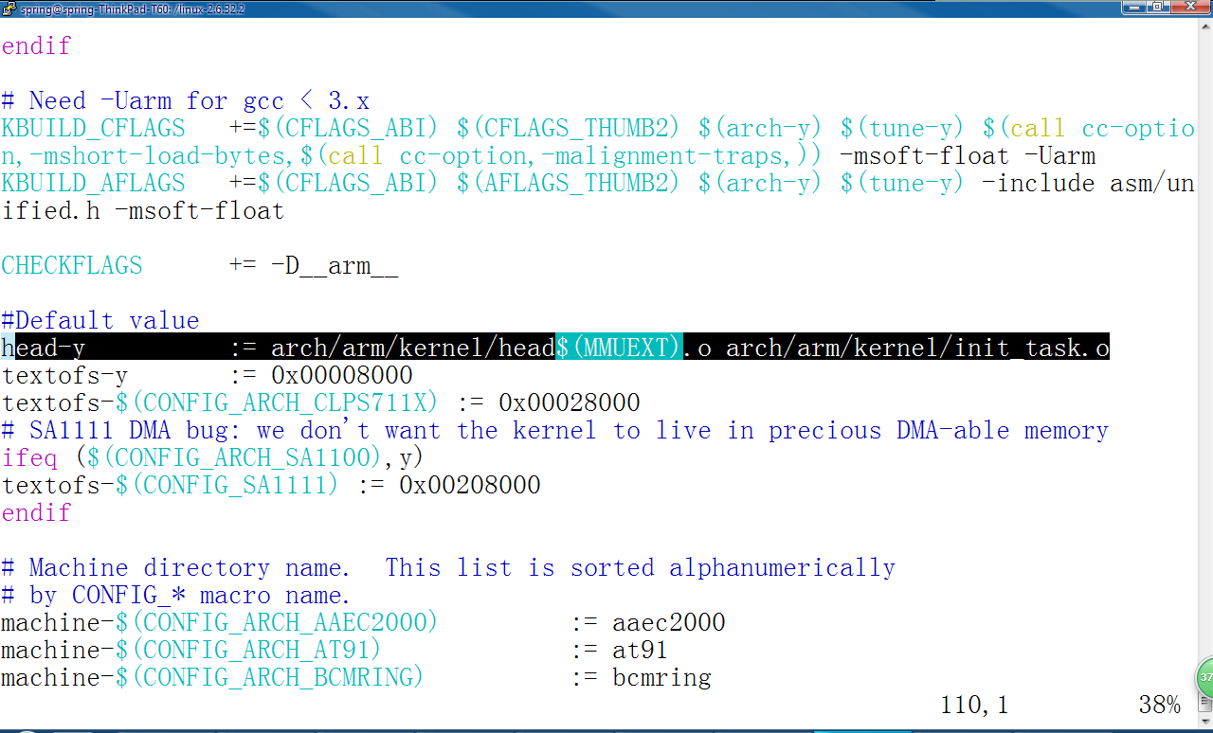

5.5.1.2 查找init-y的依赖：
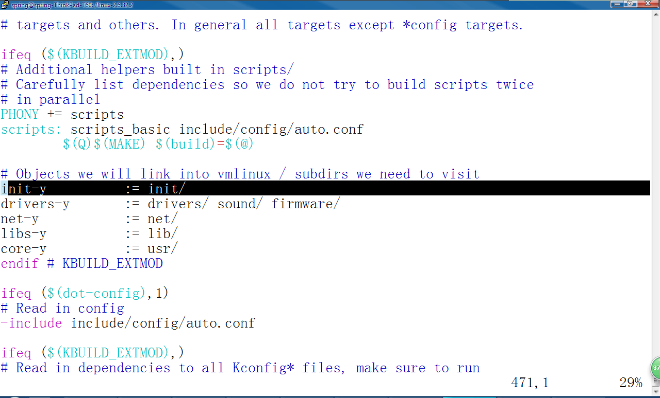
继续查找：
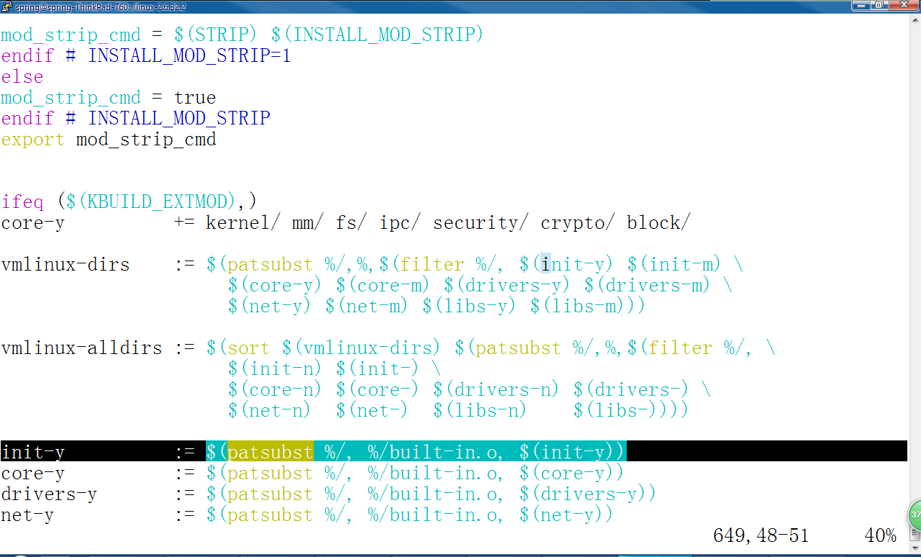

$(patsubst %/, %/built-in.o, $(init-y))该函数实现在init-y变量中的所有带有/路径之后添加 built-in.o 则。（通配符替换 将%/替换为%/built-in.o）
init-y := init/built-in.o

5.5.2 查找vmlinux-main变量的值：
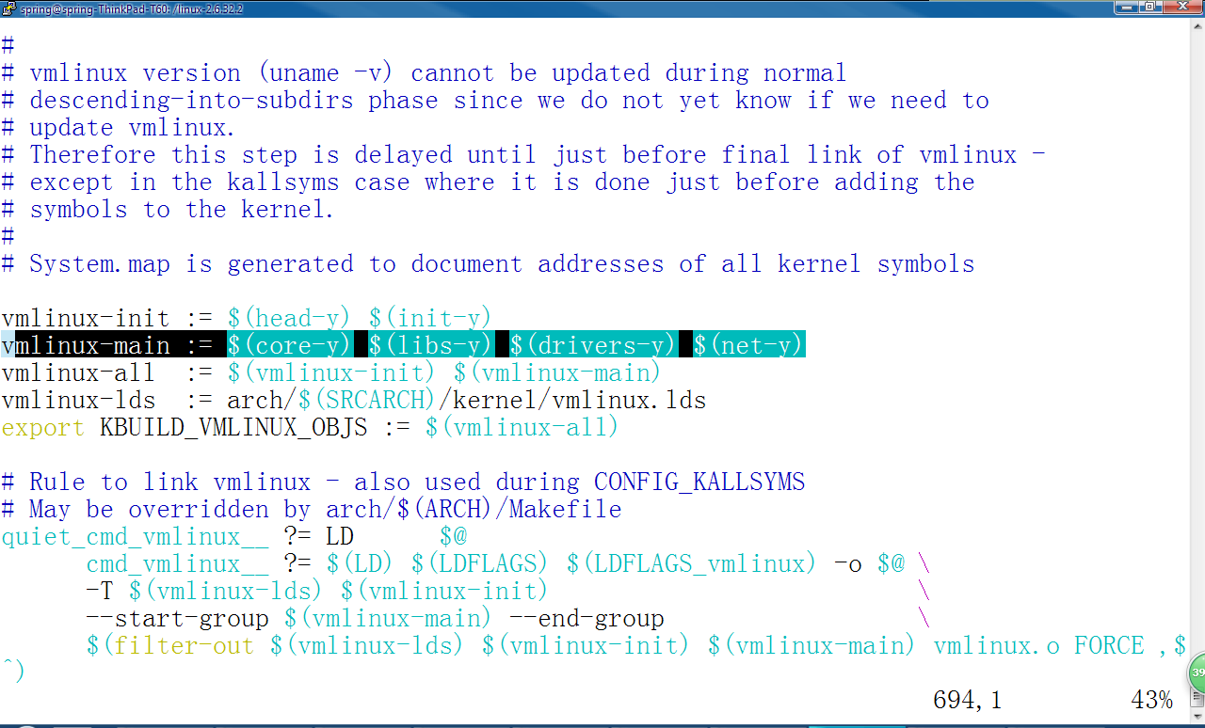

5.5.2.1在顶层Makefile 中查找 core-y变量的值：
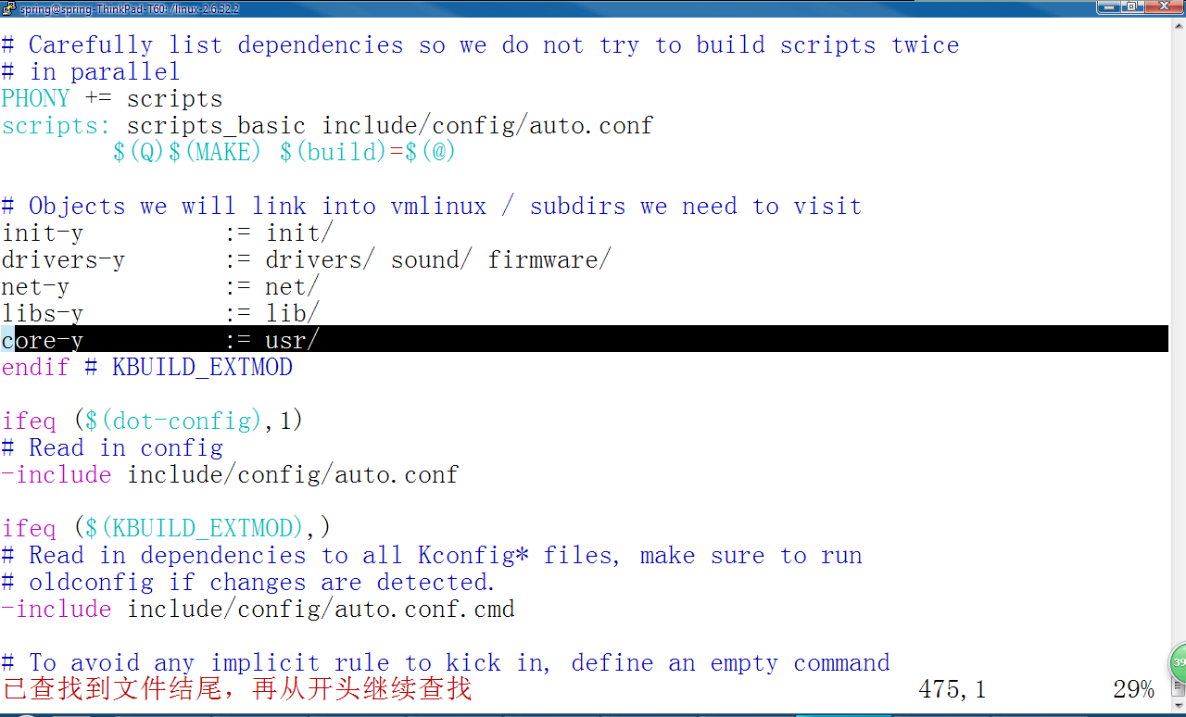
继续查找：
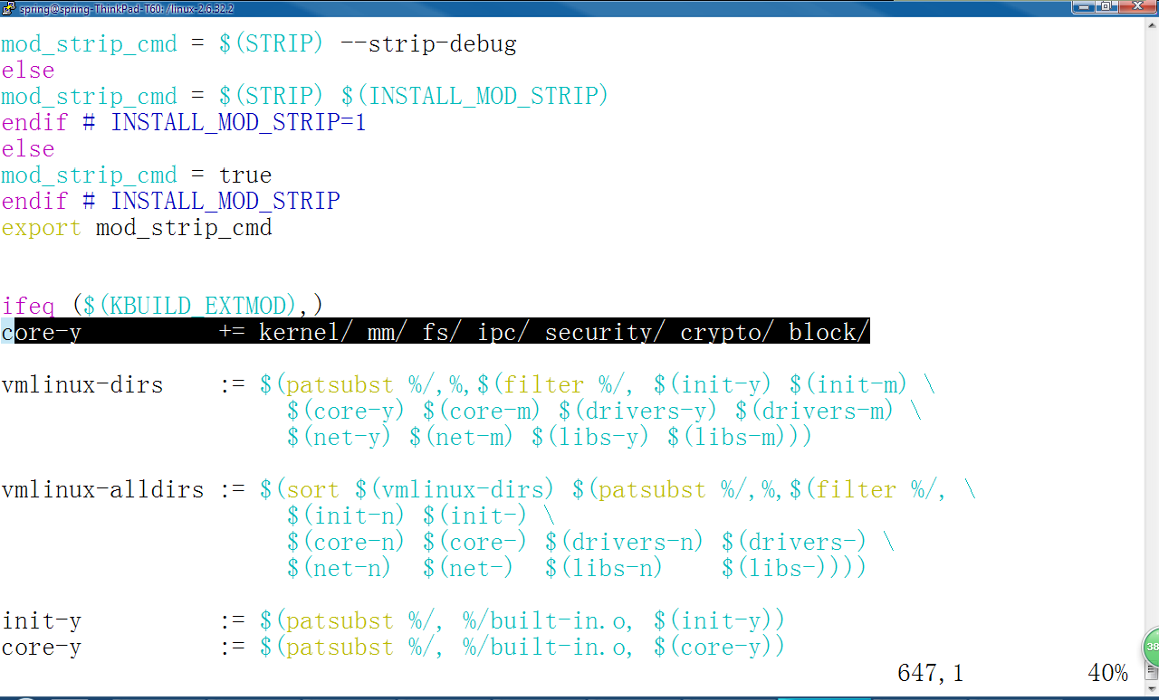

继续查找
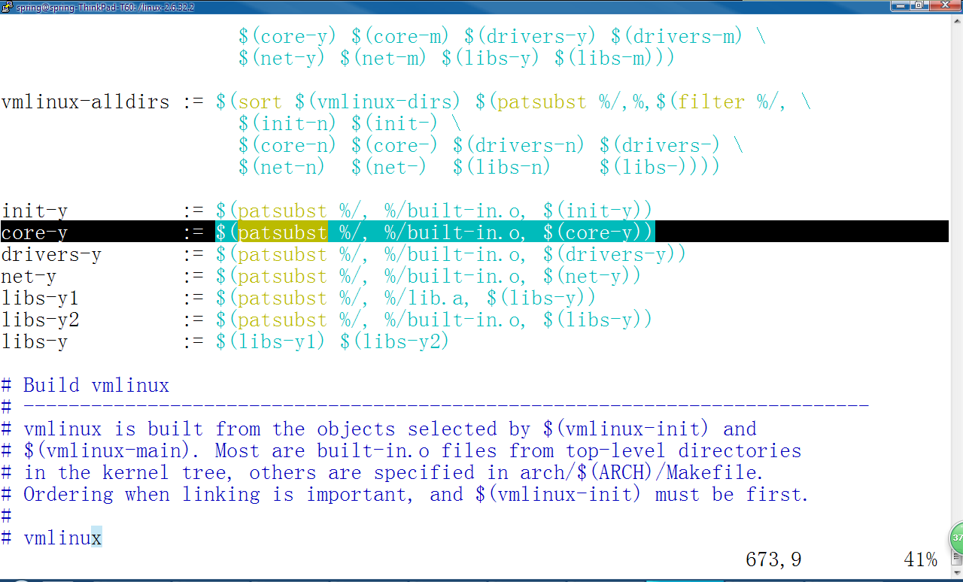

则最终结果是core-y := usr/built-in.o kernel/built-in.o mm/built-in.o fs/built-in.o ipc/built-in.o security/built-in.o crypto/built-in.o block/built-in.o

5.5.2.2在顶层Makefile 中查找 core-y变量的值：
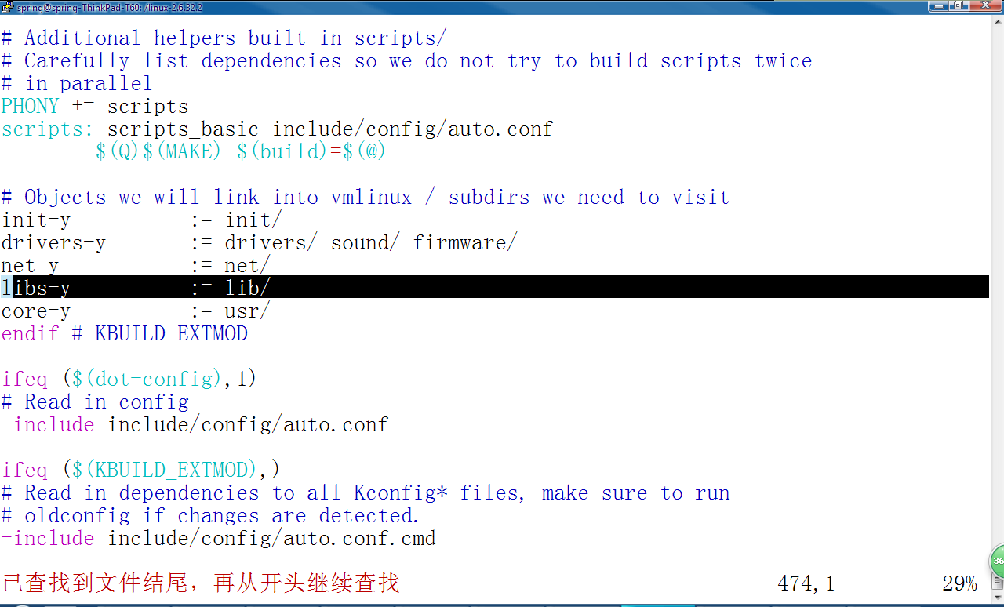

继续查找
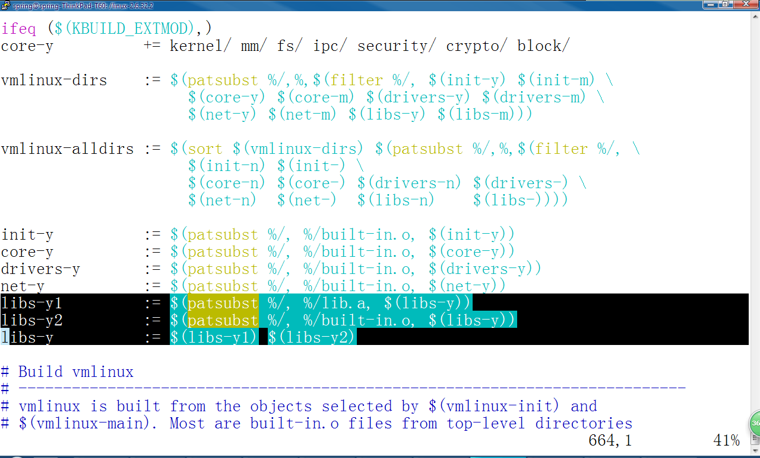

最终效果为libs-y := lib/lib.a lib/built-in.o

5.5.2.3在顶层Makefile 中查找 driver-y变量的值：
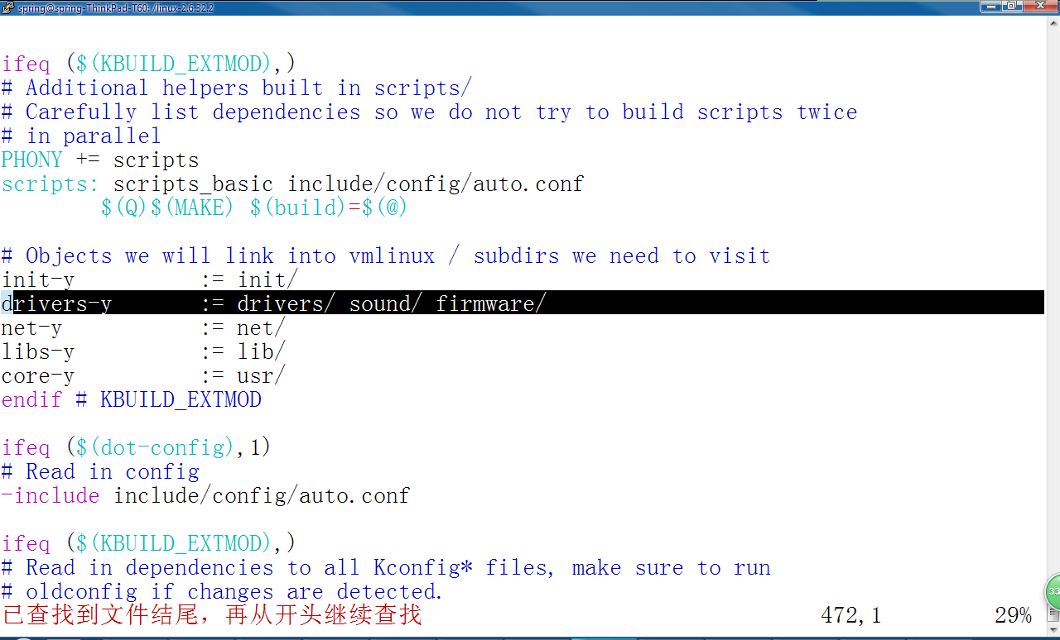
继续查找
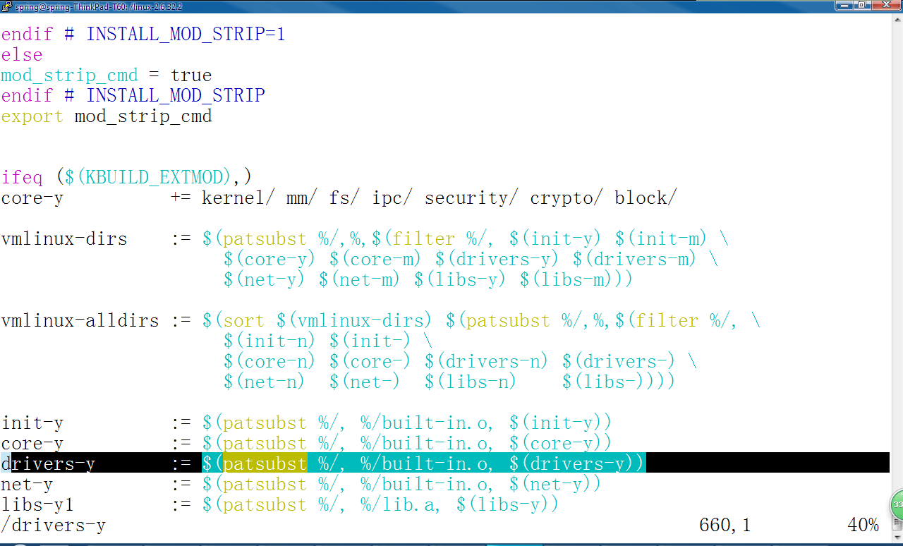

5.5.2.4在顶层Makefile 中查找 net-y变量的值：
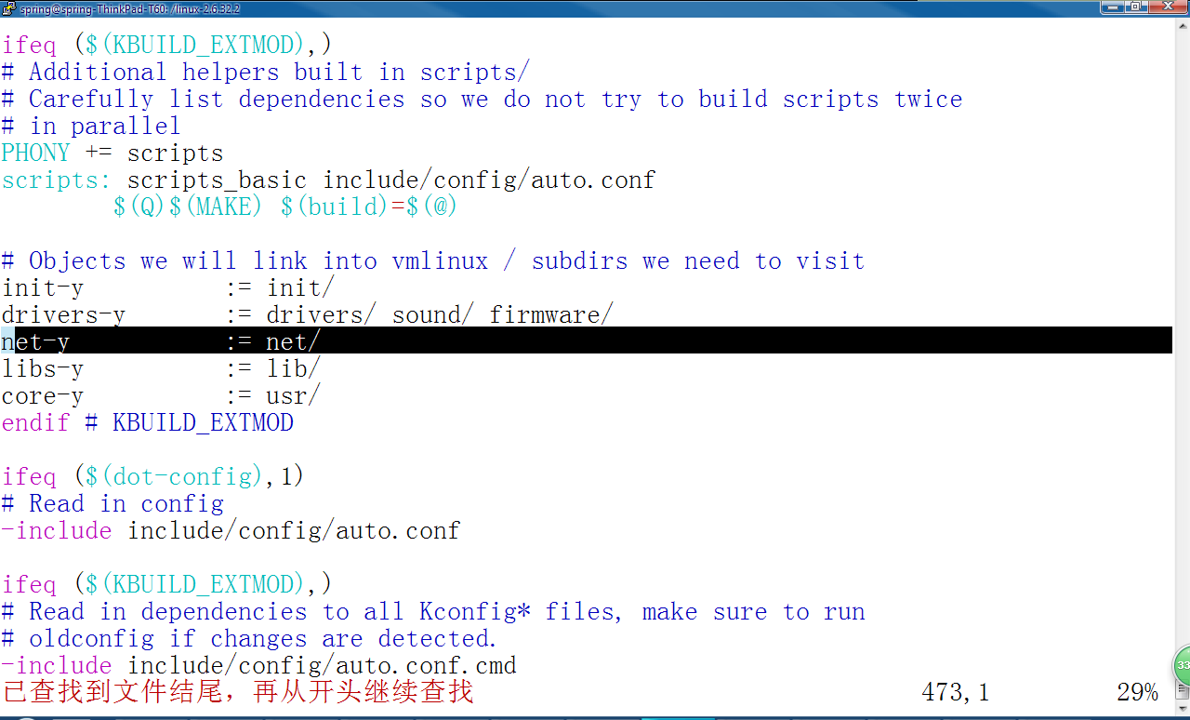

继续查找
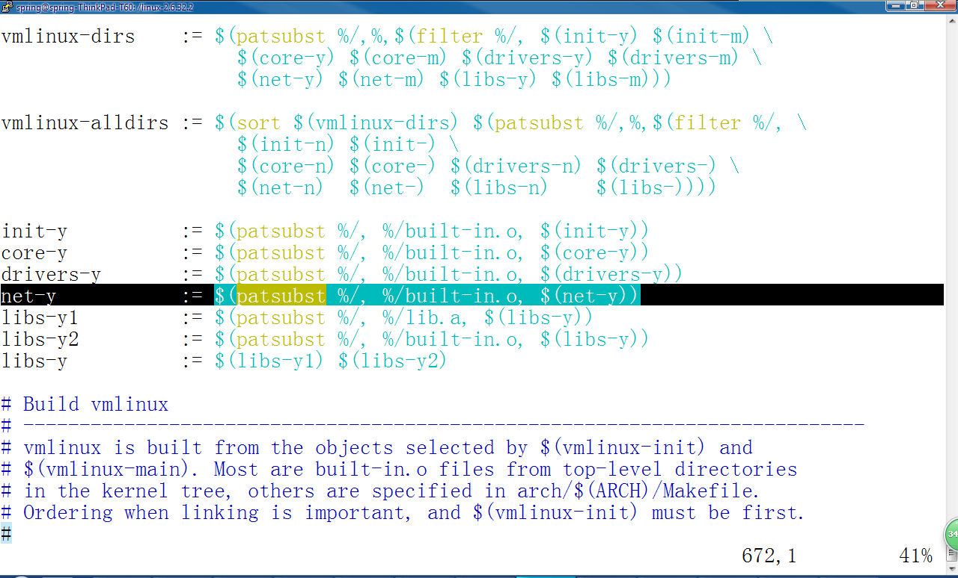

最终变量的值是：
net-y := net/built-in.o

总结：
按照以上过程依次可以查找到以下结果：
zImage : vmlinux
vmlinux: $(vmlinux-lds) $(vmlinux-init) $(vmlinux-main) vmlinux.o $(kallsyms.o)

vmlinux-init := $(head-y) $(init-y)
head-y := arch/arm/kernel/head.o arch/arm/kerne l/init_task.o
init-y := init/built-in.o

vmlinux-main := $(core-y) $(libs-y) $(drivers-y) $(net-y)

core-y := usr/built-in.o kernel/built-in.o mm/built-in.o fs/built-in.o ipc/built-in.o security/built-in.o crypto/built-in.o block/built-in.o
libs-y := lib/lib.a lib/built-in.o
drivers-y := drivers/built-in.o sound/built-in.o firmware/built-in.o
net-y := net/built-in.o

链接脚本 vmlinux-lds := arch/$(SRCARCH)/kernel/vmlinux.lds

vmlinux.o $(kallsyms.o) 分析过程同上；

built-in.o文件是相关目录下所有的*.o文件连接形成的一个build-in.o文件

6 重新编译内核 使用make zImage v=1 ；显示详细编译信息

rm vmlinux
make zImage V=1

arm-linux-ld -EL -p --no-undefined -X --build-id -o vmlinux
-T arch/arm/kernel/vmlinux.lds （指定了连接脚本）arch/arm/kernel/head.o arch/arm/kernel/init_task.o init/built-in.o --start-group usr/built-in.o arch/arm/kernel/built-in.o arch/arm/mm/built-in.o arch/arm/common/built-in.o arch/arm/mach-s3c2410/built-in.o arch/arm/mach-s3c2400/built-in.o arch/arm/mach-s3c2412/built-in.o arch/arm/mach-s3c2440/built-in.o arch/arm/mach-s3c2442/built-in.o arch/arm/mach-s3c2443/built-in.o arch/arm/plat-s3c24xx/built-in.o arch/arm/plat-s3c/built-in.o arch/arm/nwfpe/built-in.o kernel/built-in.o mm/built-in.o fs/built-in.o ipc/built-in.o security/built-in.o crypto/built-in.o block/built-in.o arch/arm/lib/lib.a lib/lib.a arch/arm/lib/built-in.o lib/built-in.o drivers/built-in.o sound/built-in.o firmware/built-in.o net/built-in.o --end-group .tmp_kallsyms2.o

三、向内核中添加自己的驱动程序
cd drivers
sudo vim test.c 文件为空即可

在drivers目录下的Makefile文件中添加以下一行：
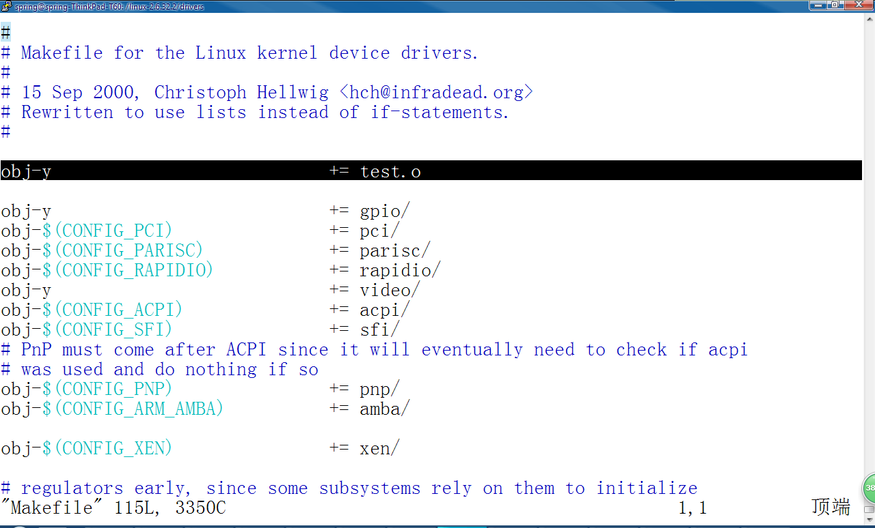

然后返回Linux内核的顶层目录
make zImage
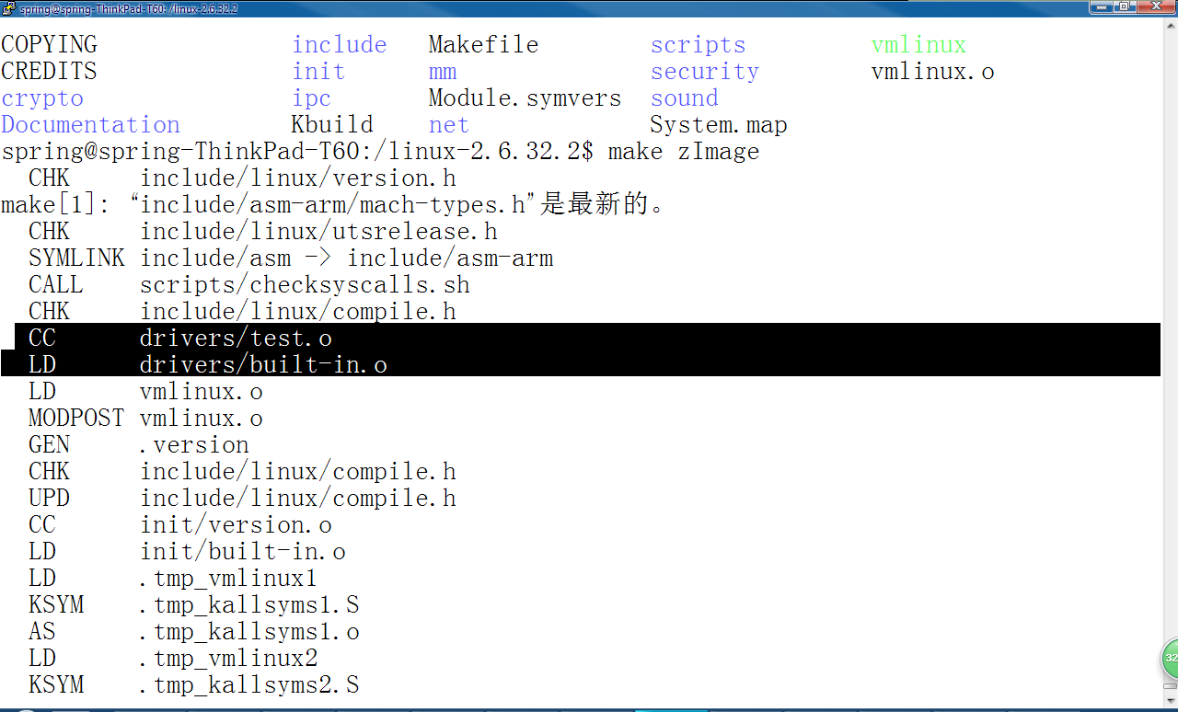

说明新编写的test.c文件已经被编译到内核中

四、Linux kernel Kbuild 系统
1 make menuconfig

编译Linux内核时会提示:
Unable to find the ncurses libraries or the required header files.
'make menuconfig' requires the ncurses libraries.
Install ncurses (ncurses-devel) and try again.
解决方法：
ncurses是字符终端下屏幕控制的基本库。可能很多新开发的程序都不使用了，不过如果要编译一些老程序，还经常遇得到。
执行命令
sudo apt-get install libncurses5-dev
就OK了。

通过图形界面的选择，最后产生一个.config配置文件。

2 条件编译；
2-1 ifcc1.c
#include<stdio.h>
#define IFCC
int main()
{
#ifdef IFCC
printf("hello world!\n");
return 0;
#endif
}

gcc ifcc1.c
./a.out 查看运行效果

2 编写 run.c test.c main.c run.h auto.conf Makefile 文件；

kbuild系统里主要有两个脚本工具：

mconf 读取指定Kconfig 产生图形化的配置菜单 保存到.config
conf 读取指定的Kconfig 产生头文件
include/linux/autoconf.h //提供给代码使用
include/config/auto.conf //提供给Makefile使用

autoconf.h的内容是按照Kconfig的定义，产生的宏定义，在C代码中包含这些宏定义就可以达到配置的作用。
auto.conf的内容是按照Kconfig的定义，产生makefile使用的变量

使用方法：
#./mconf Kconfig
#./conf -s Kconfig 注：这个命令需要当前文件下有 ./include/config ./include/linux 两个文件夹

【实验仪器】
1、装有Linux操作系统的PC机一台；
2、mini2440实验开发平台一套
【实验内容】
向内核中添加驱动程序系统

1 在driver目录下新建一个test目录。在test目录中编写test.c文件
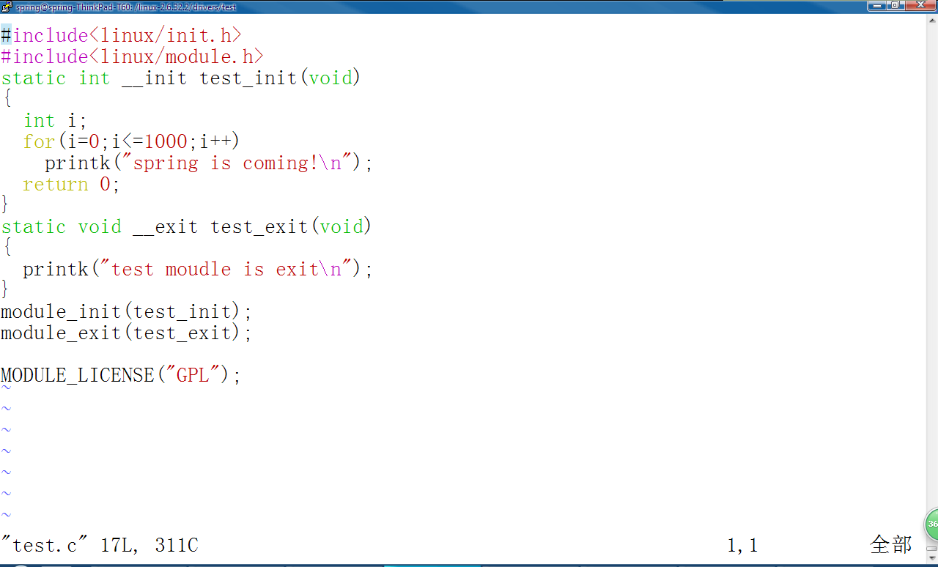

2 编写test目录Kconfig文件
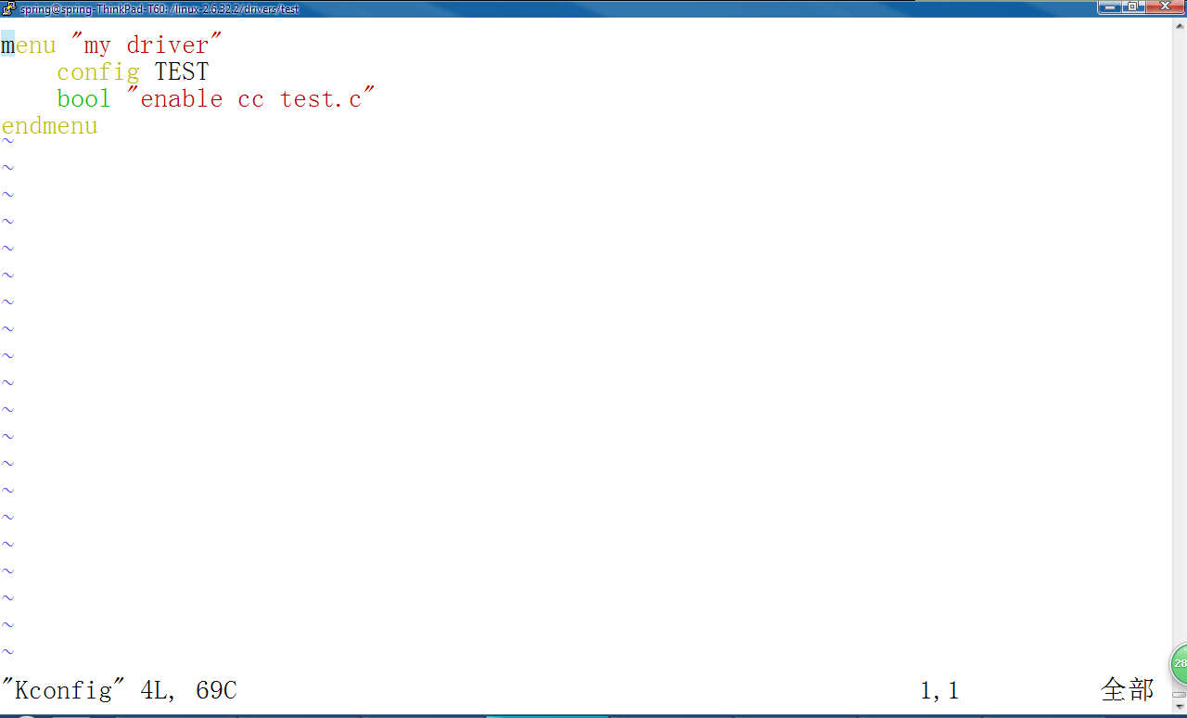

3 编写test目录Makefile文件
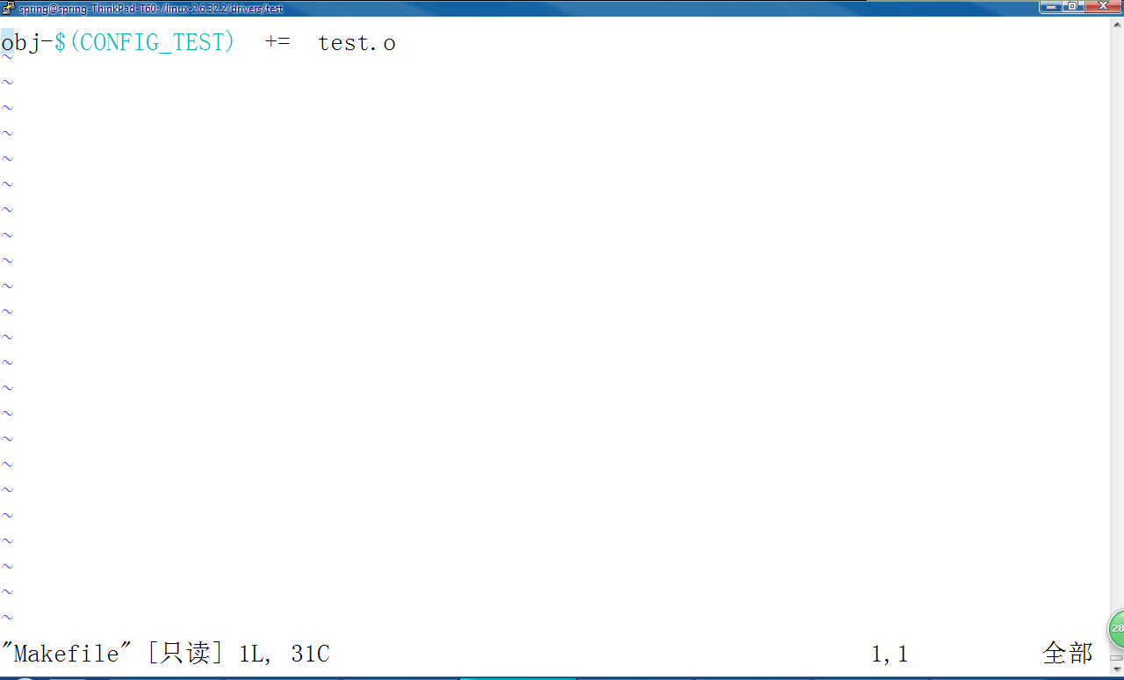

4 编写driver目录Makefile文件
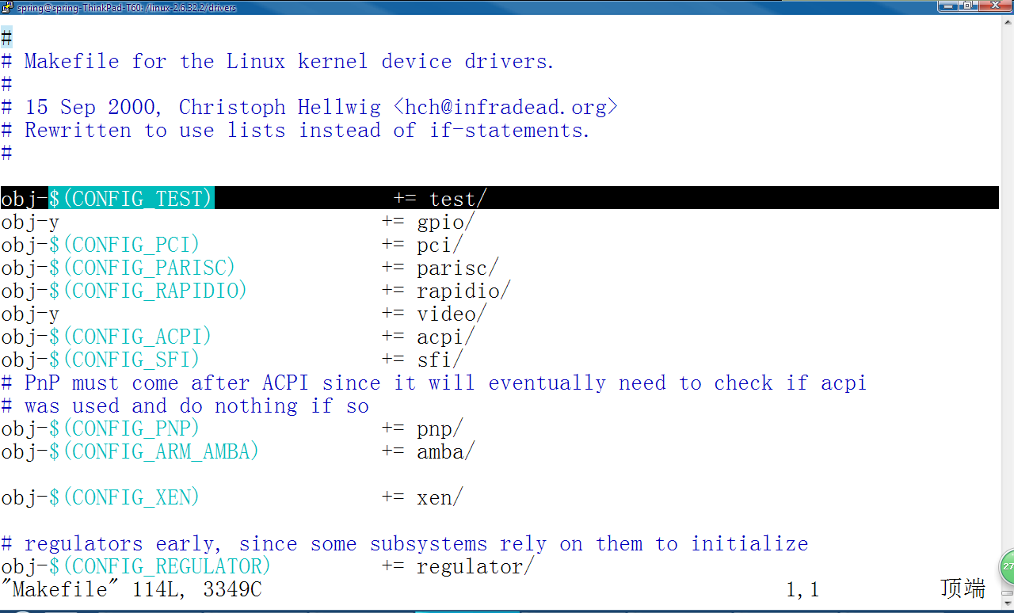

5修改driver目录的Kconfig文件
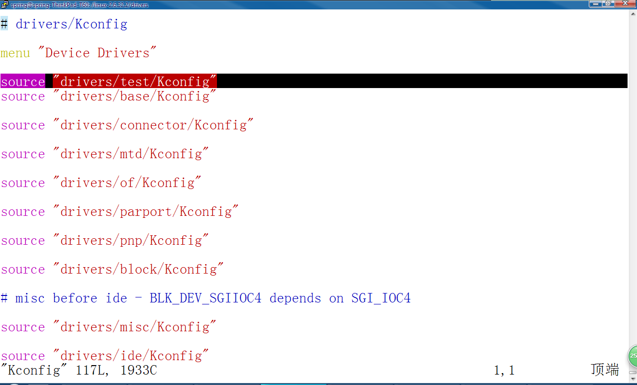

6 make menuconfig
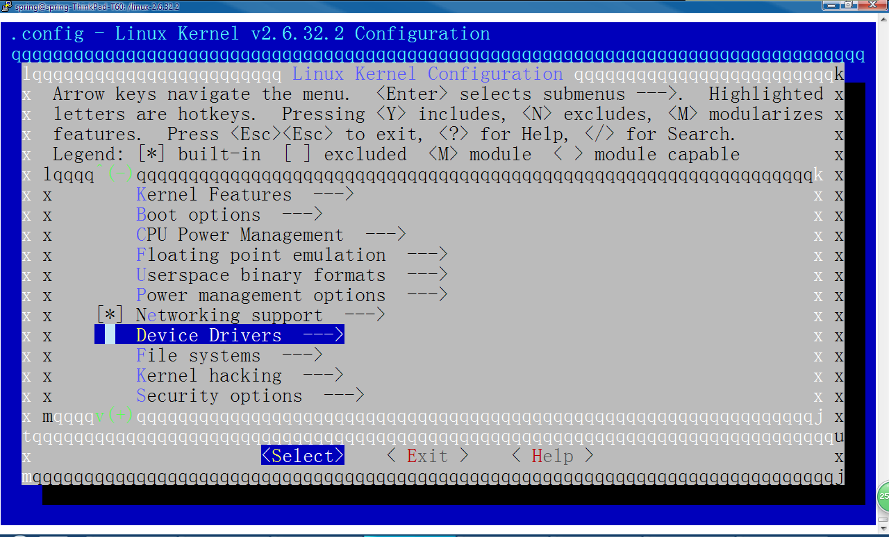

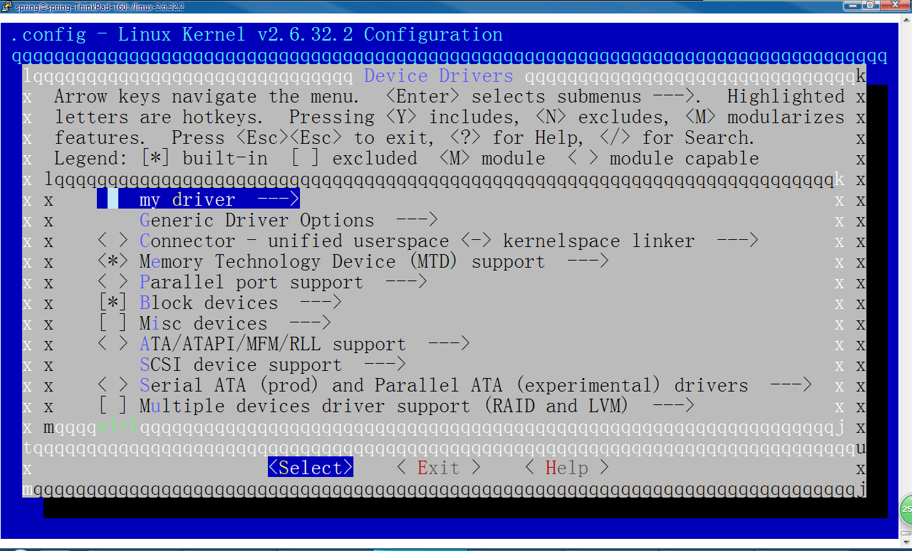

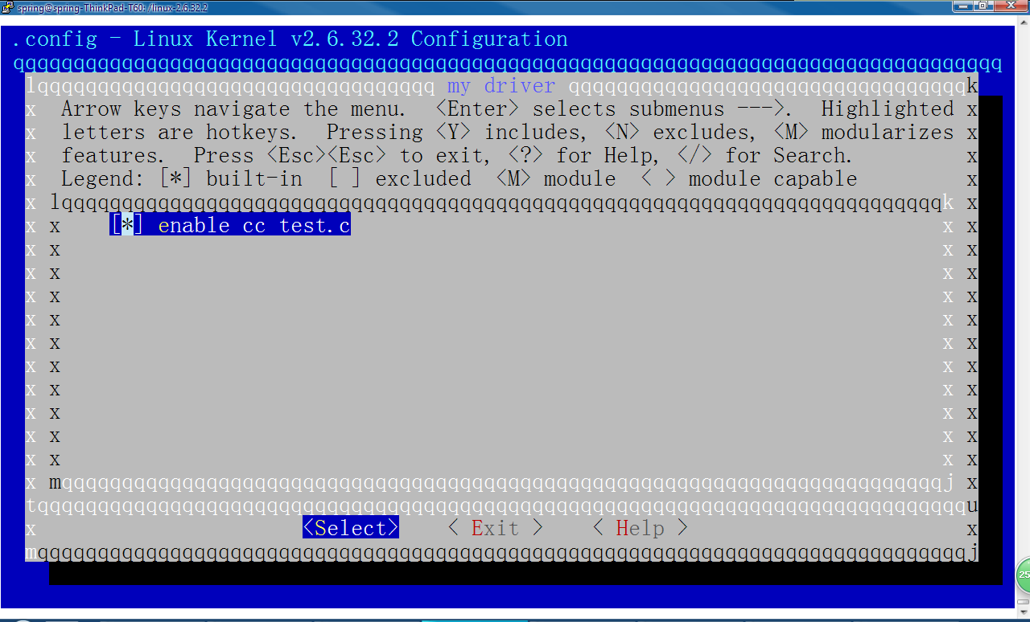

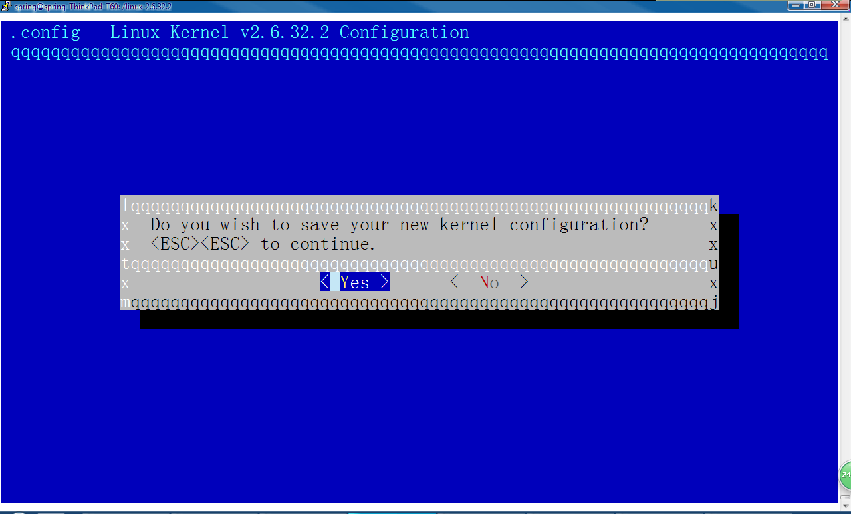

7 make zImage
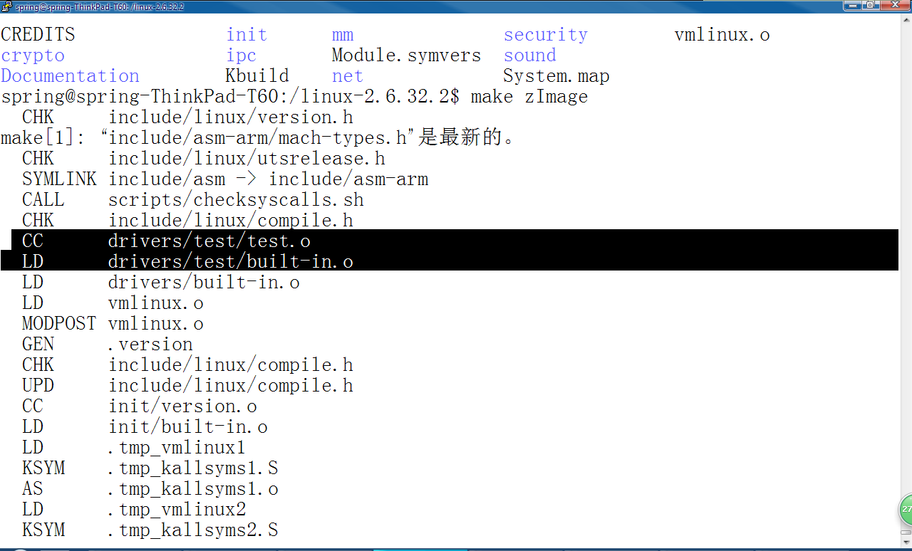

8 下载zImage到mini2440开发板查看运行状态
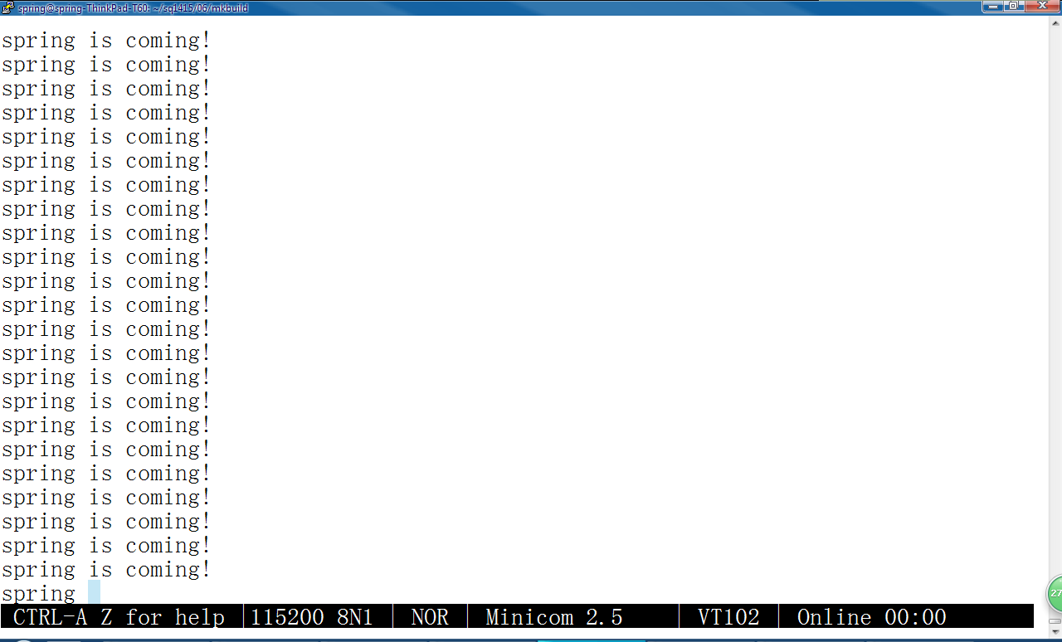

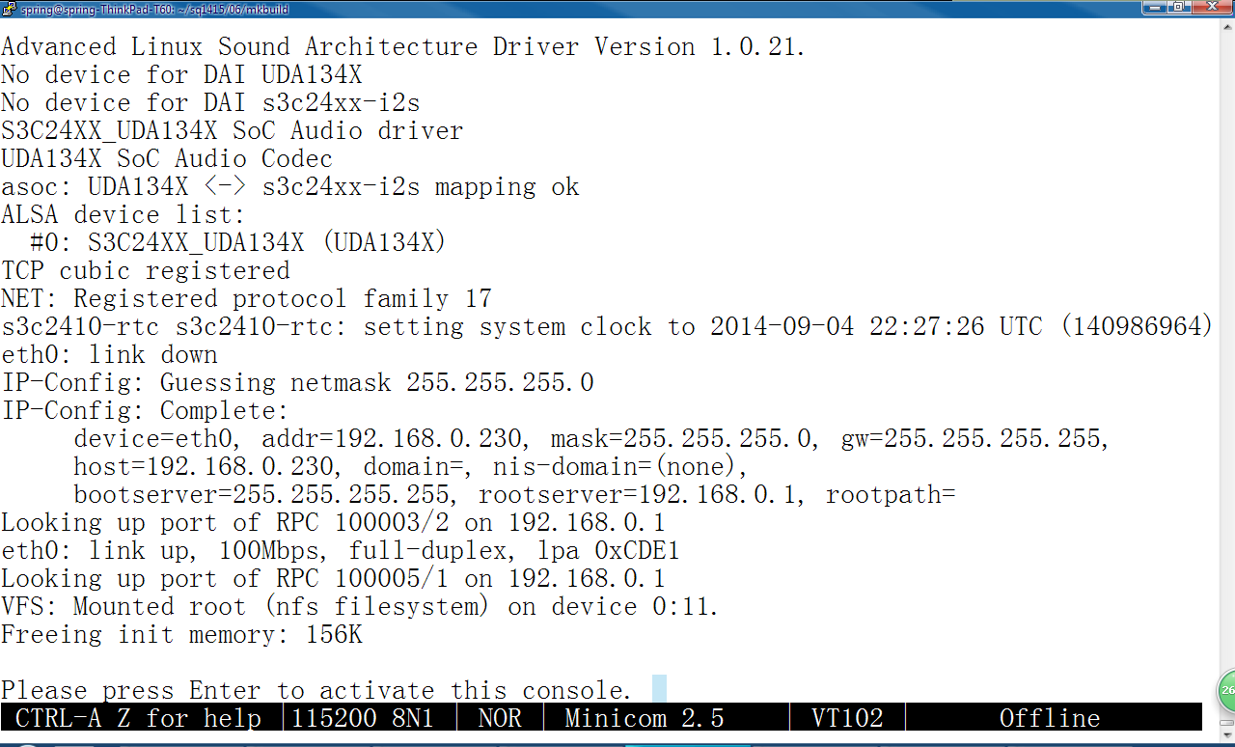
【思考题】
学会使用Kbuild系统并且应用到实际项目开发中，方便开发人员编译较大项目。

